CUENCA DEL RÍO MAGDALENA:

ANÁLISIS MORFOMÉTRICO

El análisis morfométrico pretende cuantificar la evolución en el paisaje fluvial y definir el estadio de la evolución en que se encuentra y, de este modo, valorar su estado erosivo.

*“Pero, además estas técnicas presentan la utilidad adicional de intentar correlacionar los parámetros morfométricos con el funcionamiento hidrológico de las cuencas y con características litológicas e hidrogeológicas. Esto en regiones como la nuestra, donde los datos hidrológicos son por el momento muy escasos, permite hacer estimaciones de ciertos datos que de otra forma serían imposibles”* (Cruz y Tames, 1983).

La escala de trabajo dependerá del **tipo de estudio**:

a) La superficie de la cuenca: se recomiendan las siguientes escalas según las dimensiones del área de trabajo:

- Cuencas de 100 km2: escala 1/10.000

- Cuencas de 1.000 km2: escala 1/25.000

- Cuencas de 5.000 km2: escala 1/50.000

b) Tipo de análisis:

- Aspectos generales: escalas 1/25.000 o 1/50.000

- Aspectos de detalle: escala 1/10.000

Si bien existen numerosas fórmulas aplicables en el análisis morfométrico fluvial, se han seleccionado aquellas que están consideradas como las más útiles en la descripción de modelos fluviales que caractericen cuencas, en la definición de su tipología y su estadio de evolución y, finalmente, porque tras su aplicación, permiten elaborar unas conclusiones que pueden compararse con otras cuencas y servir al conocimiento de la dinámica fluvial.

CUENCA DEL RÍO MAGDALENA: ANÁLISIS MORFOMÉTRICO

**1. DELIMITACIÓN DE LA CUENCA HIDROGRÁFICA: LA DIVISORIA DE AGUAS**

**Ejercicio:** **Dibujar en el mapa la divisoria de aguas de la cuenca del río Magdalena**.

Sobre un mapa topográfico se traza una línea que va uniendo las zonas culminantes de las curvas de nivel, interrumpidos por las cotas más representativas. El mapa así elaborado (también llamado *Mapa de Cordales*) se complementa con la red hidrográfica, de modo que se pueden establecer cuencas, valles, direcciones orográficas dominantes, etc.

|  |  |
| --- | --- |
|  |  |

Para la elaboración de este mapa se debe tener en cuenta:

* El trazado de la red hidrográfica (cuencas y subcuencas).
* Las cumbres.
* Los collados.
* Algunas divisiones administrativas.

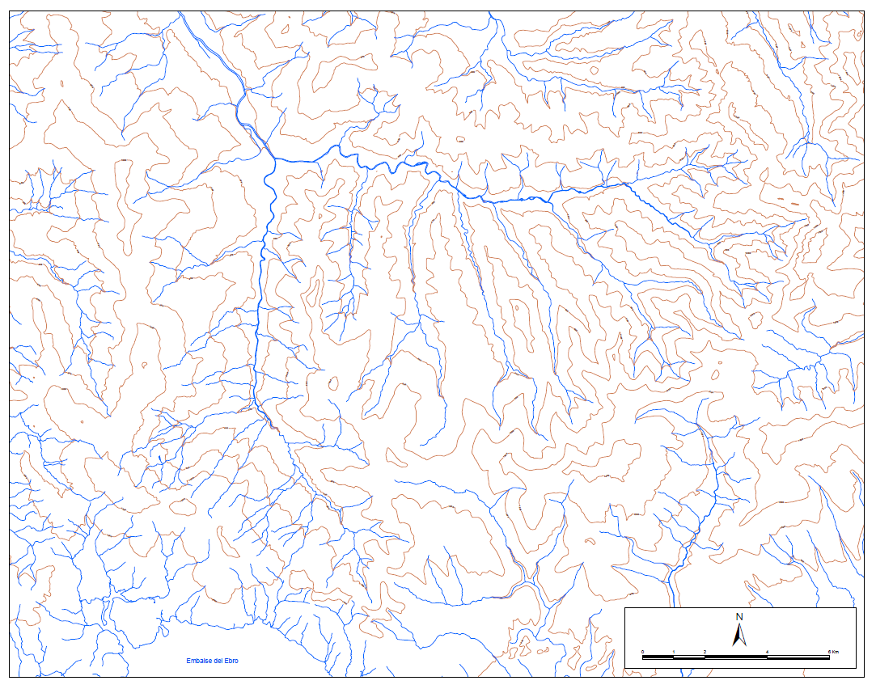

2. MAPA HIPSOMÉTRICO

**Ejercicio:** **Elaborar un mapa hipsométrico de la cuenca del río Magdalena**.

Un mapa hipsométrico es un mapa superficial en el que se representan áreas limitadas por dos curvas de nivel elegidas, es decir, las líneas hipsométricas que delimitan superficies de intervalo de cota son sinónimo de curvas de nivel.

Los mapas hipsométricos permiten obtener una rápida imagen de la forma de un terreno y suelen ir acompañados por una tabla en la que se recogen, según los intervalos establecidos, la superficie que representa cada clase de altitud (medición de superficies por el sistema de la cuadrícula).

Para su elaboración es preciso establecer una serie de clases altitudinales y éstas dependen de la finalidad que tenga mapa, por ejemplo, si se quiere para temas de vegetación se tendrá en cuenta la distribución altitudinal de ésta (hasta los 300 m el eucalipto, roble, haya, abedul...), si es para definir áreas de montaña (presupuestos para ayudas) se señalará el límite de ésta (500 m o 600 m), etc. En cualquier caso, no deben ser más de **cuatro o cinco clases** pues de lo contrario se dificulta su lectura. Los intervalos elegidos deberán ir entre paréntesis o corchetes:

(0 m a 200 m ( [0 m a 200 m [

(200 m a 400 m ( [200 m a 400 m [

(400 m a 600 m ( [400 m a 600 m [

(600 m y más) [600 m y más ]

**Representación gráfica**

Se cartografían, por ejemplo, las curvas de 200 m, 400 m y 600 m y a continuación se adjudica a cada clase una gama de color o de trama teniendo en cuenta que ha de ser gradual.

|  |  |  |  |  |
| --- | --- | --- | --- | --- |
|  | [0 m a 200 m [ |  |  | [0 m a 200 m [ |
|  | [200 m a 400 m [ |  |  | [200 m a 400 m [ |
|  | [400 m a 600 m [ |  |  | [400 m a 600 m [ |
|  | [600 m y más ] |  |  | [600 m y más ] |

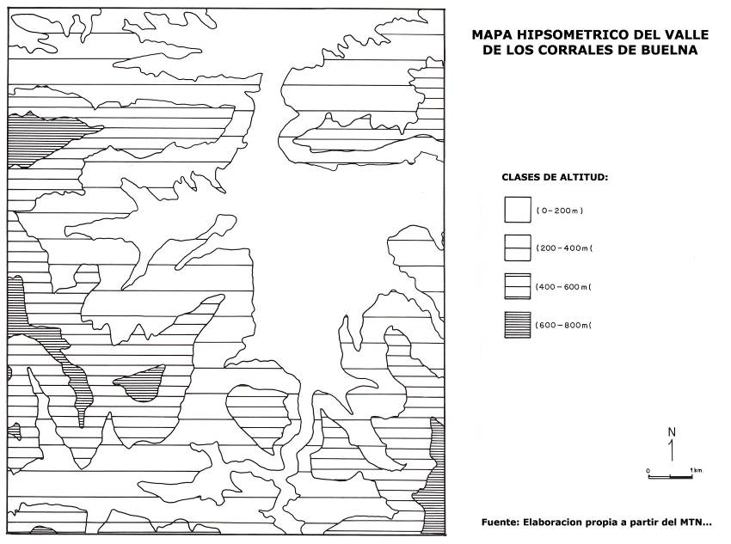

**3. MAPA DE ORIENTACIÓN DE LADERAS**

**Ejercicio:** **Elaborar un mapa de orientación de laderas de la cuenca del río Magdalena**.

El mapa de orientación de laderas sintetiza rápidamente una zona, permitiendo obtener otros mapas derivados tales como insolación, exposición a vientos, deslizamientos, etc.

Para su realización se emplea un mapa topográfico sobre el cual se trazan todos los fondos de valle e interfluvios. Los fragmentos de cuenca limitados por estas líneas representan la ladera sintetizada a una superficie plana, definida por el sentido de la pendiente, esto es, norte, noreste, este, sureste, sur, suroeste, oeste y noroeste (cuando la inclinación de la pendiente muy pequeña, se indica TV, es decir, orientada a todos los vientos).

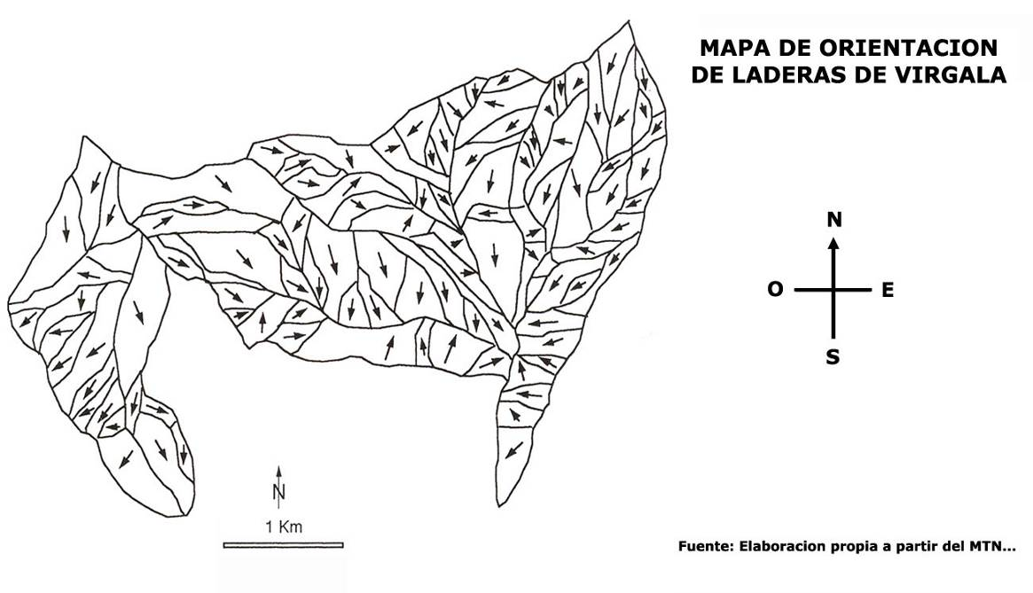

**4. CÁLCULO DE LA SUPERFICIE DE LA CUENCA**

**Ejercicio:** **Medir la superficie de la cuenca del río Magdalena**.

Conocer la superficie de la cuenca ofrece una idea de la magnitud de la misma. Se consideran:

- Cuencas pequeñas: no superiores a unos 500 km2

- Cuencas de extensión media: entre 1.000 km2 y 15.000 km2

- Cuencas grandes: superficie superior a 15.000 km2

El análisis morfométrico pretende cuantificar la evolución en el paisaje fluvial y definir el estadio de la evolución en que se encuentra y, así, valorar su estado erosivo. La escala de trabajo dependerá del tipo de estudio:

a) La superficie de la cuenca (Martínez de Azagra y Navarro, 1996; 32): se recomiendan las siguientes escalas según las dimensiones del área de trabajo:

- Cuencas de 100 km2: escala 1/10.000

- Cuencas de 1.000 km2: escala 1/25.000

- Cuencas de 5.000 km2: escala 1/50.000

b) Tipo de análisis (Senciales, 1999; 27):

- Aspectos generales: escalas 1/25.000 o 1/50.000

- Aspectos de detalle: escala 1/10.000

Existen varias fórmulas aplicables en el análisis morfométrico fluvial, de las cuales se han seleccionado las que a continuación se muestran. Se consideran las más útiles no sólo para la descripción de modelos fluviales que caractericen cuencas, la definición de su tipología y su estadio de evolución, sino también para que las conclusiones tras su aplicación puedan compararse con otras cuencas y servir al conocimiento de la dinámica fluvial (Senciales, 1999; 27).

**Medidas de áreas: superficies irregulares**

Ncc = Número de cuadros completos

**Sm = Ncc + Nci \* Ac** Nci = Número de cuadros incompletos

**2** Ac = Área de la cuadrícula

|  |  |  |  |  |  |  |  |  |  |
| --- | --- | --- | --- | --- | --- | --- | --- | --- | --- |
|  |  | **/** | **/** | **/** |  |  |  |  | Escala: 1/100.000 |
|  | **/** | **/** | **⏺** | **/** | **/** |  |  |  | **⏺**= Cuadro completo |
| **/** | **⏺** | **⏺** | **⏺** | **⏺** | **/** |  |  |  | **/** = Cuadro incompleto |
| **/** | **⏺** | **⏺** | **⏺** | **⏺** | **/** | **/** |  |  | Area cuadrícula = 1 cm2 |
| **/** | **⏺** | **⏺** | **⏺** | **⏺** | **⏺** | **/** |  |  |  |
|  | **/** | **⏺** | **⏺** | **⏺** | **⏺** | **/** |  |  | **2**  **Sm** **1**  =  **Sr**  **X** |
|  | **/** | **⏺** | **⏺** | **⏺** | **⏺** | **/** |  |  |
|  | **/** | **⏺** | **⏺** | **⏺** | **/** | **/** |  |  |
|  | **/** | **/** | **/** | **/** |  |  |  |  |
|  |  |  |  |  |  |  |  |  |

Sm = 25 (Ncc) + 25 (Nci) \* 1 cm2 = 38 cm2

2

Sr = 38 cm2 x (100.000)2  **→** Sr = 38 \*1010 cm2 = 38 km2

**Problemas de la medición de la superficie de la cuenca**

El valor que suele obtenerse tras la medición cartográfica es erróneo por cuanto no tiene en cuenta la pendiente sobre la que se desarrolla la cuenca. El error es más grande cuanto mayor sea la pendiente y es especialmente importante en áreas de montaña. Para calcular el área de la cuenca se ha de dividir:

**AC**

**AR =**

**cos α \* cos β**

AR = Superficie real

AC = Superficie cartográfica

α = Ángulo (en º) de la pendiente media de las laderas de la cuenca

β = Ángulo (en º) de la pendiente media de los cauces de la cuenca

Este cálculo es complicado cuando se trabaja con cuencas grandes, pudiéndose realizar de una manera más sencilla si se mide, mediante planimetría, la superficie de cada área homogénea de pendiente, o bien el área existente entre curvas de nivel, y la dividimos por el coseno del ángulo de la pendiente.

Para obtener la medida real puede hacerse uso del valor de la pendiente media de la cuenca, establecida para cada unidad de diagnóstico. Ello supone importantes desviaciones respecto a otras mediciones, en especial en cuencas de gran tamaño, pero presenta bastante validez en cuencas de pequeño y medio tamaño.

**5. FORMA DE LA CUENCA**

**Ejercicio:** **Definir la forma de la cuenca del río Magdalena**.

En el ejercicio se obtendrán los índices de Schumm, Horton y Gravelius, y compararán los diferentes resultados entre sí.

|  |  |
| --- | --- |
| La forma de la cuenca influye en los escurrimientos que se producen (Martínez de Azagra y Navarro, 1996; 31-59). Así, en las cuencas ovaladas, las aguas circulan por más cauces secundarios y su tiempo de concentración, esto es, el tiempo que tarda la gota más alejada de la sección de salida en llegar hasta dicha sección, será mayor que en las cuencas alargadas, en las cuales las gotas de agua llegan antes al cauce principal, y por lo tanto salen antes. | **Tiempo%20concentración** |

**Relación de elongación o factor de forma de SCHUMM (1956)**

Consiste en *“... la razón entre el diámetro de un círculo con la misma área que la de la cuenca y la longitud del cauce principal de la misma. Cuanto más se acerca la razón al valor 1, más se aproxima la forma de la cuenca al círculo..., cuanto mayor sea el valor hallado en esta relación, menos elongada será la cuenca”* (Sala y Gay, 1981).

La fórmula más extendida para calcular la razón de elongación es la de Schumm (1956), pues es la que mejor correlación guarda con la hidrología de la cuenca:

**Re = 1,129 \* A0,5**

**L**

En donde:

A = Superficie de la cuenca

L = longitud máxima de la cuenca (=longitud del cauce principal más largo)

Su valor máximo es de 1,275 para cuencas circulares y 1,278 para cuencas cuadradas. Los índices más bajos (cuencas poco circulares) suelen darse en áreas de gran meandrización y baja pendiente, siguiéndole en importancia las cuencas de montaña, escarpadas y alargadas.

**Factor de forma de HORTON (1932)**

Los índices más próximos a la unidad se identifican con cuencas circulares mientras que los alejados de la unidad (muy inferiores) apuntan hacia cuencas elongadas. El valor máximo alcanzable es 1,273 (equivalente a 4/π), es decir se puede superar la unidad.

**F = A / L2**

A = área de la cuenca en km2

L = longitud de la cuenca en km

**Factor de compacidad de GRAVELIUS (1914)**

Este índice se define como la relación entre el perímetro de la cuenca y el de un círculo de igual superficie que la cuenca:

**P**

**KG = 0,28 ≥ 1**

**√ A**

P = Perímetro de la cuenca

A = Área de la cuenca

Así, cuando: 1,00 ≤ KG < 1,25 → cuencas redondas

1,25 ≤ KG < 1,50 → cuencas ovaladas

1,50 ≤ KG < 1,75 → cuencas alargadas

**6. TIPO DE RED DE DRENAJE**

**Ejercicio:** **Describir el tipo de red de drenaje de la cuenca del río Magdalena**.

La utilidad del análisis de la tipología de redes es incuestionable: con la mera observación cartográfica ya se apuntan posibles procesos que tienen lugar en el área que va a ser analizada, sean con origen en causas climáticas, sean estructurales y litológicas, o sean topográficas.

La tipología de la red nos indica el posible origen de valores cuantificados en una siguiente fase del análisis morfométrico (relación de bifurcación, densidad de drenaje). Por ello, la tipología de redes de drenaje es un *aspecto cualitativo* que viene a ser la base práctica y de referencia de cualquier valor numérico que obtengamos en el análisis cuantitativo.

Para la identificación de las diversas tipologías de redes de drenaje a lo largo de una misma cuenca se cuenta con la clasificación propuesta por Howard en 1967, según la cual se originan diversos tipos de redes ante sistemas morfodinámicos diferentes, bien con origen en causas climáticas, bien en causas litológicas y estructurales, o bien en ambas combinadas. Las más habituales son:

| **TIPO DE RED** | **RELIEVE** | **FACTORES ESTRUCTURALES** | **FACTORES LITOLÓGICOS** | **DRENAJE** |
| --- | --- | --- | --- | --- |
| **RED**  **DENDRÍTICA** | Desniveles poco acusados | Escasa dependencia | Materiales de resistencia uniforme: áreas graníticas de clima húmedo, y áreas de esquistos o pizarras | Sin anomalías de drenaje salvo en áreas puntuales que coinciden con fallas o cabalgamientos |
| **RED SUBDENDRÍTICA** |  | Trazado con cambios de dirección | Áreas graníticas de clima seco y en rocas extrusivas ígneas | Trazados angulados: redes de falla o por contactos litológicos |
| **RED**  **PARALELA** | Característica de áreas de fuertes pendientes | Zonas de bajas pendientes con red de fallas paralelas | En zonas cuya litología presenta estratificación intercalada de diversas resis­tencias | Cauces con trazado paralelo entre sí. En la cabecera: uniones anguladas por fallas |
| **RED**  **SUBPARALELA** | Fuertes desni­veles, valles rectilíneos y alargados | Red paralela modificada por factores estruc­turales | Litologías esquistosas | Red intermedia entre la paralela, enrejada y dendrítica |
| **RED**  **PINNADA** | Bad lands |  | Sustrato blando de estratificación horizontal. Suelo con alto contenido de limo (áreas loéssicas y llanuras aluviales) | Gran densidad de cauces (paralelos o subparalelos) que recuerdan las ramas más finas de un pino |
| **RED RECTANGULAR** |  | Depende de factores estructurales: red de fallas y fracturas ortogonal | Sustrato duro: pizarras metamórficas, gneises, esquistos y areniscas.  En áreas esquistosas y clima húmedo el subdendrítico tiende a trazados rectangulares (foliación paralela de los materiales) | Trazado en ángulo recto y de baja densidad |
| **RED**  **ANGULADA**  **RED**  **RETORCIDA** |  | Condiciona parcialmente: la red de fallas y fracturas no es ortogonal o bien es poco profusa | Sustratos duros.  Unión de tributarios: en calizas, forman ángulos agudos; en areniscas, son paralelos; áreas de alternancia litológica y tectónica (frentes de cabalgamiento), son angulados casi en espiral (“Retorcida”) | Baja densidad de cauces |
| **RED**  **ENREJADA**  **RED EN**  **ESPALDERA** |  | Trazado dependiente de la red de fallas | Sustratos deleznables:  sedimentos inclinados o plegados, con alternancia de capas duras y débiles (relieve en cuesta) o áreas con alineación de rocas (crestas dentadas) | Variaciones dependientes de topografía y de clases estructurales (de falla, de fractura, direccionales, recurvadas, paralelas...) |
| **RED RADIAL**  **RED ANULAR**  **RED COMPUESTA** | Origen topo­gráfico: aparece en la cabecera o parte de un área dada |  | Domos erosionados en capas alternativas de sedimentos duros y blandos: “Anular”.  Predominio sedimentos blandos (red enrejada con áreas pinnadas): “Compuesta” | Origen en: domos, cerros aislados, conos volcánicos |
| **RED**  **CENTRÍPETA** |  |  | Áreas kársticas, vulcanismo | Áreas endorreicas.  Red confluyente: calderas, cráteres, cuencas tectónicas, ponors de dolinas y uvalas |
| **RED**  **ANASTOMOSADA**  **RED**  **DISTRIBUTARIA**  **RED**  **TRENZADA** | Baja pendiente:  deltas o conos de deyección: “Distributaria” |  | Gran permeabilidad | El canal principal toma diversos cursos divagantes (islas fluviales): áreas inundadas y ramblas (“Trenzada”) |
| **RED**  **PALIMPSESTA** |  | Puede darse en áreas en las que un cambio estructural brusco ha modificado la antigua red |  | La estacionalidad del caudal da lugar a canales diferentes en épocas de crecidas respecto a las de estiaje |
| **RED**  **ANÁRQUICA**  **RED**  **DESORDENADA** | Topografía llana o suave |  |  | Áreas con elevada capa freática: llanuras aluviales, pie de morrenas, llanuras jóvenes |
| **RED**  **ARTIFICIAL** | Baja pendiente |  |  | Áreas antropizadas: red, habitualmente anárquica, que se modifica ajustándola a márgenes de parcelas, a modo de acequias y canales de desagüe |

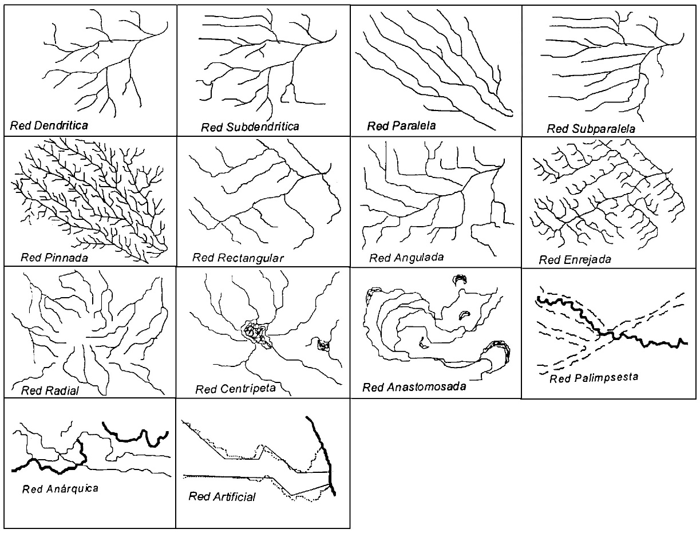

Junto a estos tipos pueden darse desviaciones locales del tipo general de red de drenaje. Destacan:

a) La rectilinearidad: suele indicar fracturas o diques.

b) Aparición brusca y localizada de meandros: evidencia un accidente estructural que ha de atravesar la red.

c) Meandros comprimidos: corresponde en parte a un relieve precedente dentro de un río con meandros, donde aquéllos son particularmente apretados y parece ligado a la presencia de un domo enterrado.

d) Pinzamiento o ensanchamiento irregular de los valles: esta disposición, no repetida a lo largo del curso, evidencia la presencia de un accidente estructural brusco.

e) Pantanos, turberas o conos aluviales anormales: estos elementos aislados pueden indicar un cambio del nivel de base y la creación de un dique, bien sea por subsidencia o bien por sobreelevación estructural.

f) Ancho irregular de márgenes: evidencian antiguos cauces y pueden sugerir que ciertos adelgazamientos podrían estar causados por la ocupación de pantanos y otras formaciones aluviales gracias a subsidencias locales.

g) Curvas y cambios irregulares de dirección: suelen estar vinculados a accidentes estructurales.

**7. EL CAUCE PRINCIPAL**

**Ejercicio:** **Identificar el cauce principal del río Magdalena y calcular su índice de sinuosidad**.

**Identificación del cauce principal**

Para identificar cuál es el cauce principal en una red de drenaje se utilizan tres criterios:

a) *Criterio topográfico:* es aquél cuya cabecera alcanza la cota más elevada.

b) *Criterio de longitud:* es el cauce más alejado del nivel base.

c) *Criterio hidrológico:* el cauce principal es el que tiene su origen en un manantial importante. Este es el criterio utilizado habitualmente en la toponimia y en la cartografía.

Se suelen considerar los dos primeros criterios, que pueden ser coincidentes. El análisis morfométrico requiere, no obstante, y sobre todo, el estudio desde el punto de vista del cauce principal más elevado, atendiendo a la máxima diferencia de cotas dentro de la cuenca.

Para la definición del cauce principal no es necesario conocer con precisión el punto exacto de origen del canal de primer orden: se toma como punto de origen la divisoria de aguas, siendo su final el punto de desagüe, bien en el nivel de base, o bien en el área de control seleccionada.

**Sinuosidad del cauce principal**

La sinuosidad del cauce principal puede revelar caracteres tanto históricos como presentes de la fuerza de la acción lineal a lo largo de su recorrido. La mayor sinuosidad es frecuente en cauces de poca pendiente, frente a una baja sinuosidad representativa de un cauce de mayor pendiente y, por ello, con mayor fuerza erosiva.

Otras veces tiene su origen en causas estructurales, ya que se origina una alta sinuosidad cuando existe una red de fallas que modifica el trazado del cauce, así como también se puede originar en el caso de un sustrato rocoso muy resistente que se opone a la profundización del cauce y lo permite siguiendo el trazado de pequeñas fracturas. Sin embargo, no se ha de olvidar que una falla o fractura de considerable extensión puede llegar a condicionar un trazado rectilíneo en un área de baja pendiente. En áreas sin control estructural una alta sinuosidad revela baja fuerza erosiva, o bien gran resistencia del sustrato a la acción lineal.

El cálculo de la sinuosidad de un cauce es propuesto por Schumm en 1963, quien la define de la siguiente forma: *“... el desarrollo de meandros existentes en el cauce principal de un río, y su cálculo se obtiene poniendo en relación la longitud de dicho cauce con la longitud máxima del valle que forma”.*

Sin embargo, se pueden medir tres tipos de índice de sinuosidad. Se trata de tres parámetros, basados en la medición de:

- LC = la longitud del cauce principal

- LV = la longitud media del valle

- LD = la distancia más corta entre el inicio y el final del cauce

A partir de aquí se calculan tres índices diferentes:

a) Índice de sinuosidad total: LC / LD

b) Índice de sinuosidad topográfica: LV / LD

c) Índice de sinuosidad hidráulica: LC / LV

El índice de sinuosidad hidráulica es el más apropiado para el análisis morfométrico. En áreas de montaña, normalmente, la longitud media del valle y la longitud del cauce principal coinciden, lo que nos lleva a obtener un índice de sinuosidad hidráulica igual o escasamente superior a 1. Sólo en áreas donde el valle se abre y permite el desarrollo de grandes meandros en la llanura de inundación se muestran diferencias entre longitud del valle y longitud del cauce: esto ocurre preferentemente en cursos bajos de los ríos, donde las llanuras aluviales adquieren mayor amplitud. La medición de la longitud media de un valle es complicada cuando gran parte del mismo discurre por áreas abiertas cuyos límites son imprecisos.

El índice de sinuosidad requiere la medición de la longitud exacta del cauce principal, entendido como *el cauce más largo de entre los que conservan un orden jerárquico superior*. Para obtener el índice de sinuosidad hidráulica, además, debe medirse la longitud del valle a lo largo del cual discurre el cauce principal *desde su confluencia hasta la divisoria de aguas más alejada*.

Así, a la hora de evaluar la sinuosidad del cauce principal de una red de drenaje, se divide la longitud del cauce principal por la distancia aérea del valle entre la confluencia y el punto más alejado de la divisoria de aguas:

**Lcp**

**Distancia aérea del valle**

En ocasiones, es difícil precisar cuál debe ser el cauce y el valle a medir dentro de una cuenca, especialmente cuando la cabecera es amplia y muy distribuida como en las redes dendríticas.

La distancia aérea del valle debe medirse con curvímetro sobre el mapa topográfico, evitando en todo momento atravesar las divisorias de aguas de los flancos del valle, pero tratando que la línea trazada se aproxime en la medida de lo posible a una línea recta.

Es conveniente ordenar las subcuencas a analizar en función de su orden jerárquico (de menor a mayor) y, dentro de éste, en función de su índice de sinuosidad hidráulica (de menor a mayor). Para clasificar este parámetro Schumm (1963) propuso cinco tipos de cauces fluviales, asignándoles un índice de sinuosidad:

| **TIPO DE CANAL** | **INDICE DE SINUOSIDAD** |
| --- | --- |
| Canal rectilíneo | 1,0 - 1,2 |
| Canal transicional | 1,2 - 1,5 |
| Canal regular | 1,5 - 1,7 |
| Canal irregular | 1,7 - 2,1 |
| Canal tortuoso | > 2,1 |

Con frecuencia hay que tener presente que los índices obtenidos son resultado de mediciones del cauce total, pero para cauces de largo recorrido es necesario tener en cuenta los “tramos” en los que se produce una sinuosidad diferente, puesto que estos cambios son indicativos de variaciones en las condiciones topográficas, litológicas o estructurales.

En 1985 Morisawa modifica esta clasificación e introduce, junto con el índice de sinuosidad, los valores de anchura y profundidad y teniendo en cuenta, además, información y matices respecto a la tipología del cauce, el tipo de carga sólida habitual en los caudales acarreados por estos cauces, así como los procesos erosivos frecuentes en ellos:

|  |  |  |  |  |
| --- | --- | --- | --- | --- |
| **TIPO DE CANAL** | **INDICE DE SINUOSIDAD** | **RELACIÓN ANCHO / PROF.** | **TIPO DE CARGA** | **PROCESOS EROSIVOS** |
| Rectilíneo | < 1,05 | < 40 | Carga de fondo o de todo tipo | Baja actividad de ensanchamiento y alta de la incisión |
| Sinuoso | 1,05 - 1,50 | < 40 | De todo tipo | Ensanchamiento e incisión del cauce |
| Meandrizante | > 1,50 | < 40 | En suspensión o de todo tipo | Ensanchamiento e incisión.  La alta meandrización puede deberse también a la resistencia del relieve: el trazado discurre por las líneas de debilidad estructural, en particular con caudales escasos o esporádicos |
| Entrelazado | > 1,80 | > 40 | Carga de fondo | Ensanchamiento del canal |
| Anastomosado | > 2,00 | < 10 | Material en suspensión | Ensanchamiento lento de los meandros |

Dado que la relación ancho / profundidad es variable a lo largo de los cauces, para evaluar la sinuosidad es más habitual utilizar la clasificación de Schumm, en lugar de la propuesta por Morisawa.

**8. PERFIL LONGITUDINAL DEL RÍO**

**Ejercicio: Dibuja el perfil longitudinal del río Magdalena**.

|  |  |
| --- | --- |
| El perfil longitudinal del río es un gráfico en el que se representa un curso fluvial desde su nacimiento hasta su desembocadura. Este perfil tiende a evolucionar hacia un perfil de equilibrio en el que el río asegura el transporte con el mínimo gasto de energía.  Descripción: Perfil_longitudinal-equilibrio | Descripción: Perfiles%20longitudinales |

Elaboración del perfil longitudinal

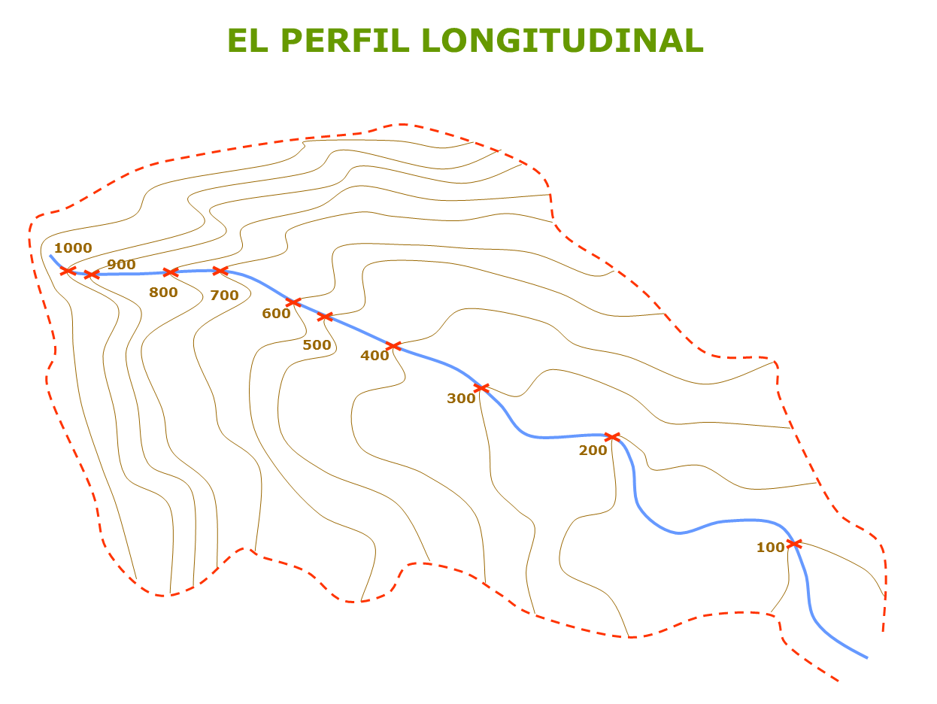

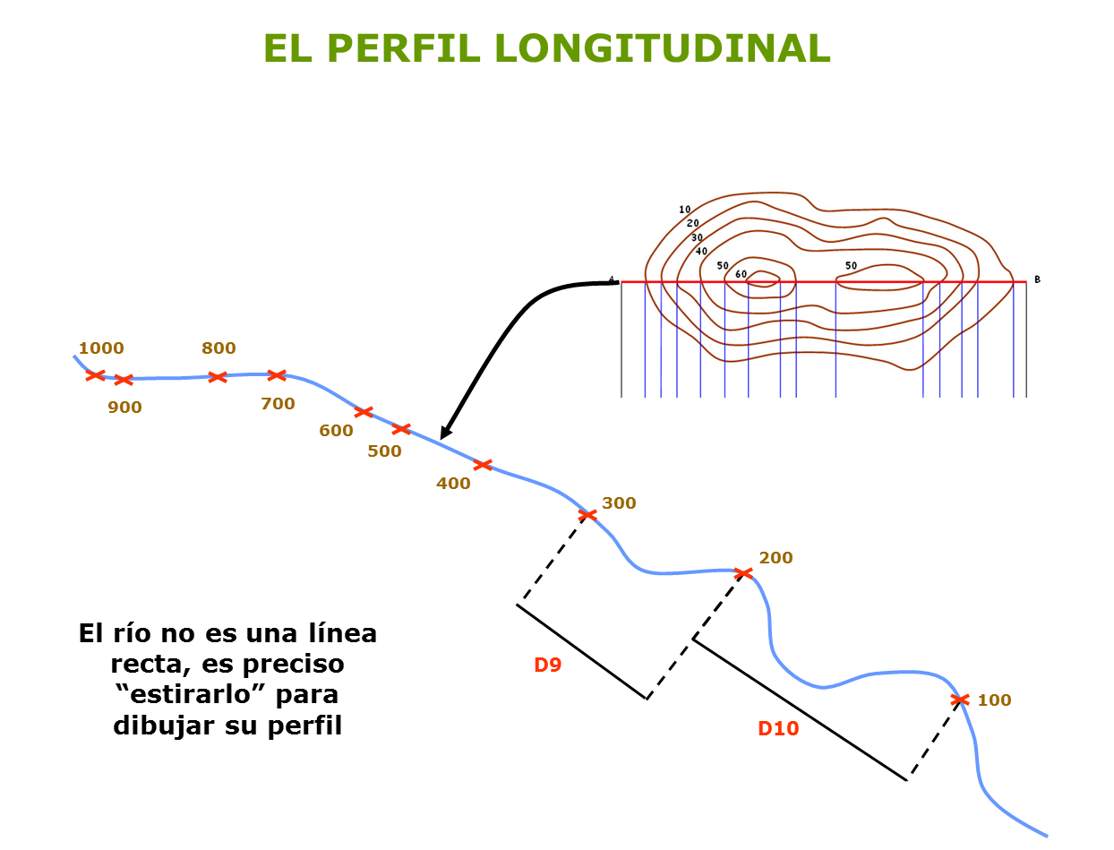

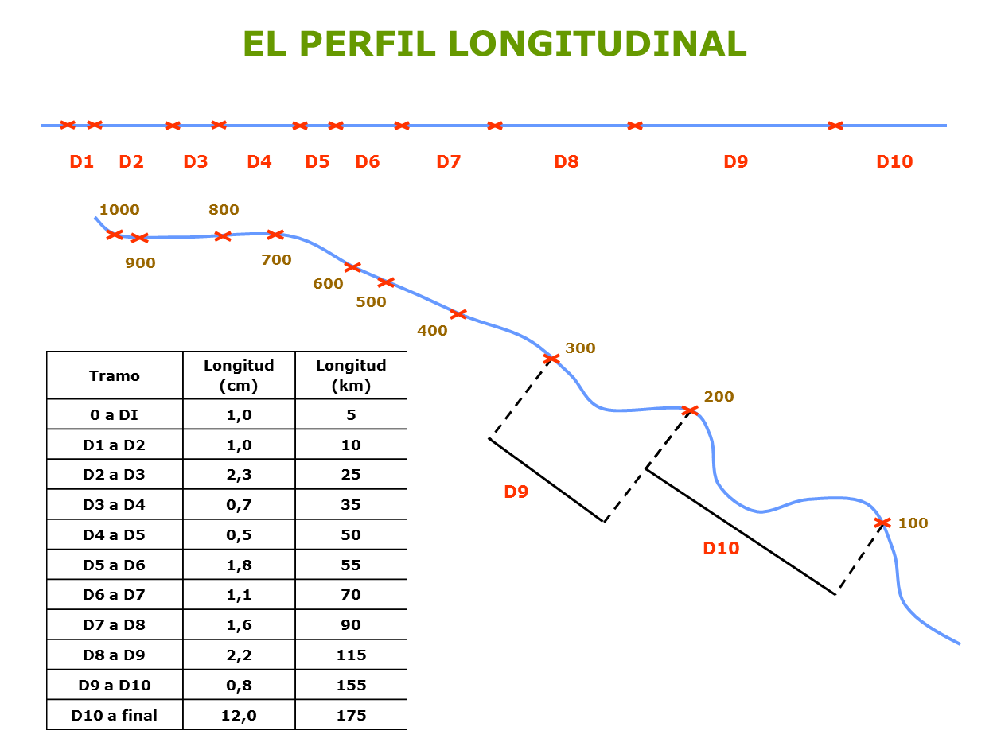

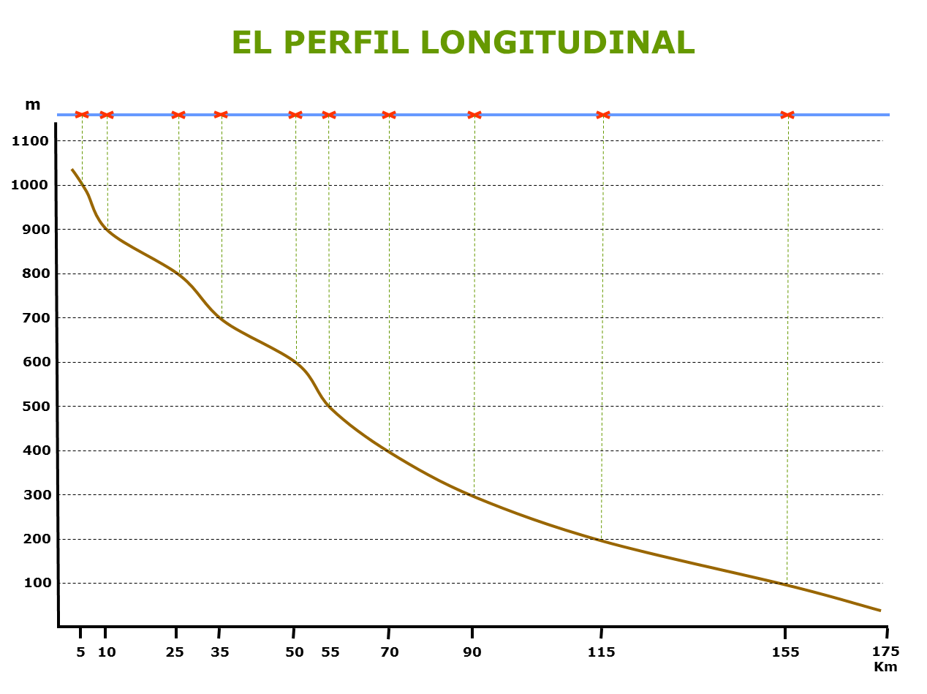

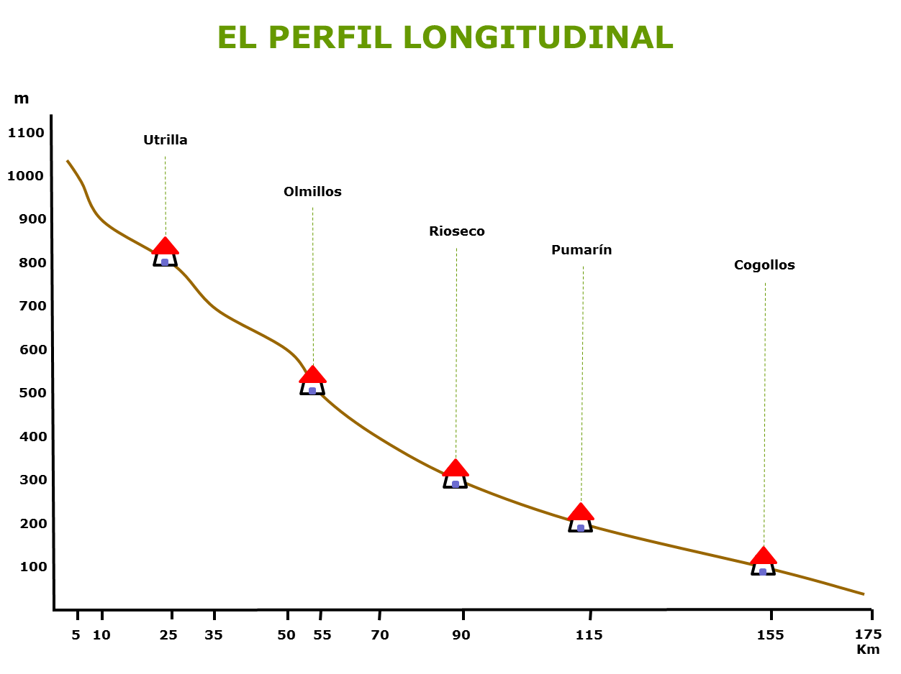

**9. JERARQUIZACIÓN DE LA RED DE DRENAJE**

**Ejercicio:** **Jerarquizar la red de drenaje de la cuenca del río Magdalena según el método de Strahler**.

Una cuenca hidrográfica es una zona de terreno en la que el agua, los sedimentos y los materiales disueltos drenan hacia un punto común. Es en función de la jerarquización obtenida como se organizan las unidades de diagnóstico a utilizar.

Existen varios tipos de clasificaciones de cuencas hidrográficas. Nosotros vamos a utilizar la de Strahler (1964), quien desarrolló un método basado en la numeración y conteo de las corrientes de agua de un determinado orden existentes en una cuenca. Así, estableció que una corriente de primer orden es aquella que no tiene ningún tributario, cuando dos corrientes de primer orden se juntan, la corriente resultante se denomina de segundo orden, cuando dos de segundo orden confluyen resulta otra de tercer orden... Hay que tener en cuenta que la unión de un cauce de primer orden a uno de segundo orden no supone un aumento de orden en éste. Naturalmente, el río principal será el que tenga el número de orden más alto.

La obtención del número de cauces sirve para conocer la frecuencia de drenaje y, con ello, la textura del relieve. Además, el riguroso conteo, previo a cualquier operación, sirve para conocer si en mediciones posteriores estamos omitiendo algún segmento.

Para el análisis de la red sobre la cartografía pueden emplearse colores que identifiquen los órdenes jerárquicos, y el resultado del mismo reflejarse en un cuadro como el siguiente:

|  |  |  |
| --- | --- | --- |
|  | **ORDEN** | **Nº DE TRAMOS** |
| **I** | **129** |
| **II** | **30** |
| **III** |  |
| **IV** | **1** |
|  |  |

En ocasiones, cuencas de gran tamaño pero escasa jerarquización, conservan valores obtenidos en el nivel de IV orden, incluso III, que llegan a presentar dimensiones similares o superiores a algunas cuencas de V y VI orden, producto de una muy baja densidad de drenaje en algunas áreas concretas.

**10. RELACIÓN DE BIFURCACIÓN DE LOS CAUCES**

**Ejercicio: Hallar la relación de bifurcación de los cauces de la cuenca del río Magdalena**.

Una vez que se ha analizado el orden de una cuenca se puede hallar la relación de bifurcación. El número de segmentos de órdenes sucesivamente inferiores de una cuenca dada tiende a formar una progresión geométrica que comienza con el único segmento de orden más elevado y crece según una relación constante de bifurcación.

Para calcular esta relación de bifurcación es preciso saber cuántos segmentos hay de cada orden. Llamaremos **z** al orden de los segmentos y **Nz** al número de segmentos de cada orden. La relación de bifurcación (**Rb**) es, pues, la proporción que hay entre el número de segmentos de un orden y el inmediato superior. Se expresa con la fórmula:

**Rb = Nz / (Nz +1)**

Rb = Relación de bifurcación

Nz = Número de segmentos de orden z

Nz+1 = Número de segmentos de orden inmediato superior a z

Ejemplo:

|  |  |  |
| --- | --- | --- |
| **ORDEN** | **Nº DE TRAMOS** | **RELACIÓN DE BIFURCACIÓN** |
| **I** | 129 | **4,3** (Rb = 129 / 30) |
| **II** | 30 |
| **3,3** (Rb = 30 / 9) |
| **III** | 9 |

**Interpretación de los valores obtenidos**

Si las condiciones físicas son similares, los sistemas fluviales de una región mantienen relaciones de bifurcación que tienden a permanecer constantes entre cada orden.

a) *Valores próximos a 2:* nos encontramos con cuencas o áreas de escaso relieve. Es casi imposible encontrar índices inferiores a 2, salvo en redes distributarias.

b) *Valores entre 3 y 5:* se trata de áreas de montaña sin demasiada dependencia estructural.

c) *Valores superiores a 5 y a 10:* existe una fuerte dependencia estructural, esto es, nos encontramos en cuencas estrechas y alargadas en las que a un segmento de cauce de orden “u” afluye gran número de segmentos de orden “u-1”.

En áreas de fuertes pendientes, donde los segmentos de cauce se alargan sobremanera, las relaciones de bifurcación superan ocasionalmente el valor 5.

La relación de bifurcación disminuye progresivamente conforme aumenta el orden de la cuenca, lo cual se debe, según Giusti y Shneider, al aumento del porcentaje de cauces que presentan “coalescencia” en un cauce de orden mayor, que es producido por la disminución de la superficie disponible al aumentar el orden de la cuenca.

En este sentido, cuando el orden de una cuenca es elevado, suelen haberse alcanzado áreas de menor pendiente, ocasionalmente llanuras de inundación, donde a un solo cauce, que da lugar a la superficie de ligera inclinación, suelen afluir numerosos cauces de orden muy inferior al principal. En estas áreas, las diferentes razones de bifurcación han de ser muy dispares: desde los bajos valores (2-4) de los órdenes mayores a los altos valores (>7) de las relaciones entre órdenes 1 y 2, si se trata de un área erosionable, aún de baja pendiente media.

**Implicaciones hidráulicas**

a) Las áreas con índices más bajos suelen presentar más altos riesgos de inundación por concentración brusca de la escorrentía, concentración que, en principio, muestra un marcado retardo y que alcanza unos picos de crecida importantes.

b) En cuencas con alta relación de bifurcación se suelen alcanzar picos de crecida menores, pero más rápidos (ello guarda relación con la “razón de elongación”).

Por otro lado, mediante el sistema elaborado por Horton es posible calcular el número teórico de cauces que debería alcanzar la cuenca para presentar una red bien jerarquizada. La fórmula propuesta es:

**Rbk - 1**

**Σ Nu =**

**Rb - 1**

Rbk = Relación de bifurcación elevada al número de órdenes

Rb = Relación de bifurcación

Σ Nu = Número total de segmentos

En general, una cuenca está bien jerarquizada cuando a lo largo de su trazado presenta relaciones de bifurcación homogéneas, es decir, valores próximos en las relaciones obtenidas entre los cauces de primer y segundo, entre los de segundo y tercero, y entre los de u y u+1.

**11. RELACIÓN DE LONGITUD DE LOS CAUCES**

**Ejercicio: Hallar la relación de longitud de los cauces de la cuenca del río Magdalena**.

La relación o razón de longitud, de manera similar a la razón de bifurcación, se puede definir como “... la proporción existente entre la longitud media de los segmentos de un orden dado y la de los segmentos del orden inmediato inferior”. Suele ocurrir que los segmentos de orden inferior son más cortos que los de órdenes superiores. El aumento de longitud corresponde a la llamada relación de longitud, que se mantiene aproximadamente constante para cada red de drenaje.

La relación de longitud (**R1**) se define de forma similar a la relación de bifurcación:

**R1 = Lz / (Lz - 1)**

Donde Lz es la longitud media de los segmentos de orden **z**. Para hallar Lz hemos de medir en el mapa la longitud de todos los segmentos de un orden y calcular la media.

Ejemplo:

|  |  |  |  |  |  |
| --- | --- | --- | --- | --- | --- |
| **ORDEN** | **Nº DE TRAMOS** | **RELACIÓN DE BIFURCACIÓN** | **LONGITUD**  **(km)** | **LONGITUD MEDIA (km)** | **RELACIÓN DE LONGITUD** |
| **I** | 129 | 4,3 (Rb = 129 / 30) | 45,6 | 0,4 | **1,3** (R1 = 0,5 / 0,4) |
| **II** | 30 | 14,1 | 0,5 |
| 3,3 (Rb = 30 / 9) | **2,4** (R1 = 1,2 / 0,5) |
| **III** | 9 | 11,1 | 1,2 |

Los valores medios que se suelen obtener en la relación de longitud oscilan entre 1,5 en cuencas en las que se incrementa poco la longitud de los cauces (1,5 veces por cada aumento en el número de orden, por término medio) y 3, para cuencas en las que los órdenes superiores presentan iguales longitudes. No obstante, es posible encontrar valores superiores e inferiores a éstos, tratándose en este caso de cuencas de especial morfológico.

El resultado de la relación de longitud es poco significativo, especialmente en cuanto que debe ser analizado junto con otros parámetros, en particular la “razón de elongación”. López Bermúdez, siguiendo a Strahler, exponen que para calcular la longitud total teórica de los cauces de una cuenca se pueden relacionar Rb y Rl mediante la siguiente expresión:

**Nu**

**Σ Li = Ll Rbk-u Rlu-1**

**i=1**

Nu = Número de cauces de orden u

Li = Longitud total de los cauces

Ll = Longitud media de los cauces de orden 1

Rl = Relación de longitud

Rb= Relación de bifurcación

K = Número de orden de la cuenca

Al igual que sucede con la relación de bifurcación, la existencia de distintos valores modales en la razón de longitud entre segmentos de diferentes órdenes puede interpretarse como indicio de dos etapas erosivas en una misma cuenca.

**Problemas de la medición de longitud**

El valor que suele obtenerse tras la medición cartográfica es erróneo por cuanto no tiene en cuenta la pendiente sobre la que se desarrolla el cauce. El error es más grande cuanto mayor sea la pendiente. Así, por ejemplo, un cauce desarrollado sobre una pendiente del 50% posee una longitud de un 11,8% superior a la que señala la cartografía.

Para calcular la longitud real se ha de dividir la longitud cartográfica por el coseno del ángulo formado por la pendiente media del río (o con más precisión, la pendiente del segmento o segmentos de cauces cuya longitud real queremos hallar).

**Mediciones lineales**

Medidas longitudinales de tramos rectos

**Lm 1**

**=**

**Lr E**

**Lm** = LONGITUD EN EL MAPA

**Lr** = LONGITUD REAL

**1** = ESCALA

##### E

**A 25 cm B**

## Escala = 1: 100.000

### Lr = 25 x 100.000 = 2.500.000 cm = 25.000 m = 25 km

# Medidas longitudinales de tramos curvos

1. Dividir el tramo curvo en tantos segmentos “rectos” como sea necesario
2. Aplicar el método del tramo recto adaptado al tramo curvo

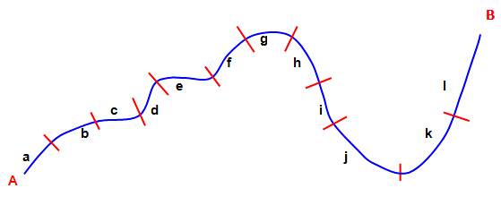

**12. DENSIDAD DE DRENAJE**

**Ejercicio: Hallar la densidad de drenaje de la cuenca del río Magdalena según los métodos de Horton y Strahler**.

El análisis de la densidad de drenaje uno de los parámetros más importantes en el análisis morfométrico ya que revela el estado erosivo de una red hidrográfica al relacionar forma y procesos.

Un área con alta densidad de drenaje posee mayor superficie ocupada por canales de drenaje, reservando así una superficie de dimensiones variables (según la intensidad de la arroyada concentrada) para conducir con mayor velocidad el caudal generado por las aguas de escorrentía.

**Densidad de drenaje según el método de Horton**

Según Horton (1932), la densidad de drenaje se define como el cociente entre la longitud total de los cauces de la cuenca y la superficie de ésta:

**n**

**∑ Li**

**Lz  n=1**

**Dd = D =**

**A** **A**

Donde:

Dd = Densidad de drenaje

Lz = Longitud total de los cursos en km

A = Área de la cuenca en km2

**Densidad de drenaje según el método de Strahler**

Strahler (1964) propuso analizar la densidad de drenaje de la siguiente forma:

**∑ Lk**

**D =**

**Ak**

En donde:

D = densidad de drenaje expresada en km de cauce por km2

∑ Lk = suma de la longitud total (km) de los cauces de todos los órdenes

Ak = área total de la cuenca (km2)

Para este autor este índice varía entre 0 y 500:

a) Los valores inferiores a 10 indican baja densidad de drenaje y una textura gruesa, lo que suele darse en zonas de gran masividad litológica y espesa cobertura vegetal, así como en materiales muy permeables y con alta infiltración.

b) Hasta 16, indica densidad de drenaje media y textura media típica de zonas erosionables y con cobertura vegetal de bosque poco denso.

c) Entre 30 y 40 puede estar indicando una alta densidad de drenaje o textura fina, lo que suele aparecer en zonas de débiles estratos erosionables, con débil cobertura vegetal.

d) En zonas de abarrancamiento, muy erosionables y sin cubierta vegetal, pueden llegar a mostrar valores de entre 200 y 500 km/km2, o más, denominándolo textura ultra fina.

Morisawa (1985) establece una clasificación textural en la que intervienen densidad de drenaje, permeabilidad del suelo, tipo de clima y cubierta vegetal:

|  |  |  |  |  |
| --- | --- | --- | --- | --- |
| **Dd** | **SUELO / PERMEABILIDAD** | **CLIMA** | **VEGETACIÓN** | **TEXTURA** |
| < 8 | Permeable o roca resistente | Húmedo | Abundante | Gruesa |
| 8-20 | Permeable | Lluvioso | Buena cobertura | Media |
| 20-200 | Impermeable | Baja intensidad de lluvias | Escasa | Fina |
| > 200 | Impermeable o roca débil | Baja intensidad de lluvias | Nula | Ultra-fina |

Así, las áreas más desprotegidas de vegetación suelen presentar altas densidades de drenaje. Además, este factor es interdependiente con las precipitaciones, éstas provocan mayor densidad de drenaje en climas semiáridos, donde la torrencialidad es más alta, decreciendo en climas secos y húmedos a causa de la reducida escorrentía de los primeros y la cobertura vegetal en los segundos.

Pero la densidad de drenaje vuelve a aumentar en climas templado-húmedos y tropicales húmedos en los que se superan los 1.500 mm/año ya que, en estos casos, un aumento de las precipitaciones no viene acompañado de un aumento de la vegetación.

Los climas de estacionalidad pluviométrica más marcada y, con ello, de mayor intensidad de éstas a lo largo del año, generan también altas densidades de drenaje.

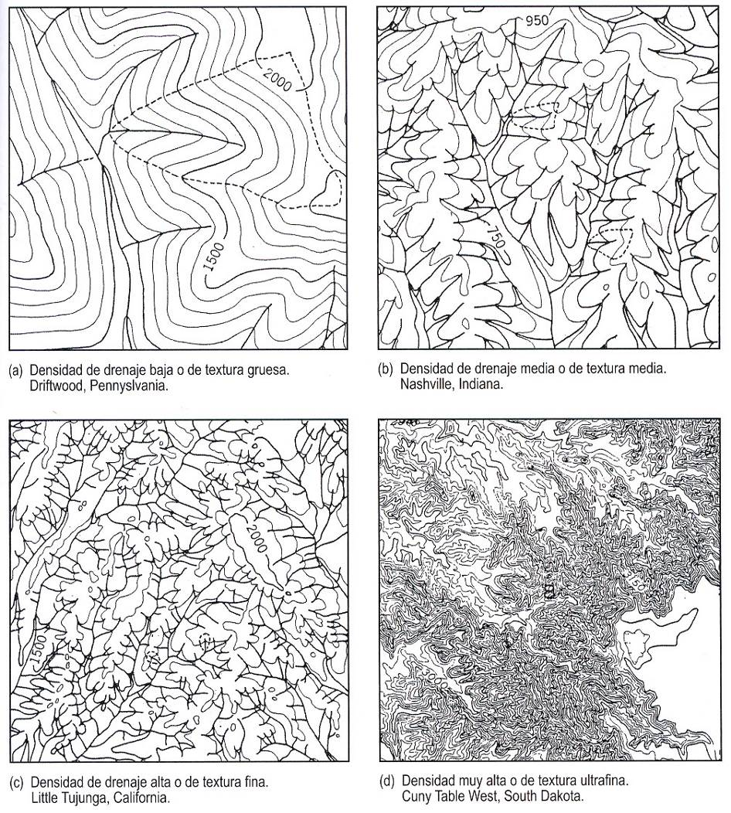



**13. LA SECCIÓN TRANSVERSAL DEL RÍO**

**Ejercicio:** **Dibujar dos cortes topográficos de la cuenca del río Magdalena que permitan mostrar las características del cauce del río**.

a) En el área de confluencia con el río Pas.

b) En la cabecera del río Magdalena.

El cauce es el conducto por donde circulan las aguas concentradas. Su ocupación varía con los caudales, diferenciándose:

|  |  |  |
| --- | --- | --- |
| **Canal de estiaje**  (aguas bajas)  *Lecho menor* | **Canal de crecida**  (aguas altas estables)  *Lecho mayor* | **Llanura inundable**  (llanura de inundación)  *Terraza actual (bankfull cannel)* |
| Descripción: 01_Lecho_menor | Descripción: 02_Lecho_mayor | Descripción: 03_Llanura_inundacion |

Su **sección transversal** puede ser:

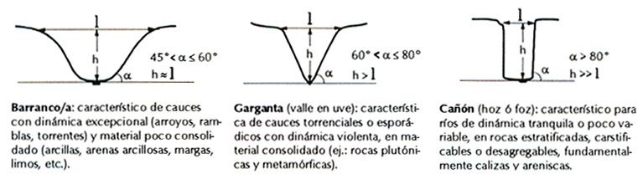

Su **sección longitudinal** puede ser:

|  |  |
| --- | --- |
|  | **Corrientes fluviales rectilíneas**   * **Cauce único** * Índice de sinuosidad bajo (menor de 1,5) * Relación anchura-profundidad menor a 4 * Corrientes de **alta energía** → pendientes longitudinales elevadas * Gran capacidad de arranque y arrastre de material * Generan **sobreexcavaciones** o **encajamientos** y raramente llanuras aluviales * Muy inestables → tienden a desaparecer pasando a otro tipo → comienzan a desarrollar sinuosidades |
|  | **Corrientes fluviales múltiples**   * **Múltiples cauces** o diversos elementos del mismo (***braiding*** superior a 1) * Carácter sedimentario * Categorías de multiplicidad: **jerarquías de signo fractal**   1. **Primera categoría** → *(****anabranch****):* Cauces múltiples separados por **islas permanentes**  2. **Segunda cateoría** → *(****braided*** - trenzadas, entrecruzadas): Cauces con canales múltiples separados por **isletas fluviales** (islas ocasionales)  3. **Tercera categoría** → *(****anastomosados****):* Canales que presentan láminas de agua separadas por barras emergentes efímeras (**médanos**) |
|  | **Corrientes fluviales meandriformes**   * **Cauce único** * Índice de sinuosidad mayor que **1,5** * Pendiente longitudinal escasa * Carácter erosivo-sedimentario * El canal puede aparecer:   - Encajado en su cauce sin apenas depósito, o  - Divaga formando una gran llanura aluvial   * Unidad geométrica en corrientes → **meandro** → Curva compuesta por dos arcos *(****bends****)* sucesivos |

Un corte o perfil topográfico es la silueta dibujada por la línea que resulta de cortar la superficie terrestre, o su representación cartográfica, por un plano.

Para realizar un buen perfil topográfico han de tenerse en cuenta dos aspectos:

**a) Hacer una buena elección de su trazado:** Un corte topográfico debe representar los accidentes más característicos del relieve y esa representación debe tener la menor deformación posible. Para ello es preciso que el corte sea **perpendicular** a las curvas de nivel, pues de otra forma se suavizaría el valor de las pendientes.

**b) Elegir bien las escalas**: Normalmente la escala horizontal es la del mapa, a no ser que se desee variar por algún motivo, pero la escala vertical es la que **SIEMPRE** debemos elegir (excepto si se trata de un corte geológico, que **NUNCA** ha de ir exagerada ya que ésta produciría una exageración en la inclinación de los estratos que desvirtuaría la realidad).

Lo ideal sería que la escala vertical fuese la misma que la horizontal, pues eso daría una fiel representación de la realidad, pero muchas veces, en beneficio de una mejor visión del relieve, sobre todo en regiones con desniveles escasos, es necesario exagerar la escala vertical, pero siempre se ha de tener en cuenta que no se debe cambiar más de lo indispensable y siempre lo menos posible.

Como regla general podemos decir que se puede exagerar la escala vertical cuatro o cinco veces la escala horizontal, pero nunca más. Por ejemplo: en un mapa de escala 1/50.000 la escala vertical podría ser 1/25.000, 1/20.000 o 1/10.000.

#### Representación gráfica

1. Se elige el corte a realizar (se indicará dónde empieza y dónde termina, es decir, se señala AA’, BB’...), cuidando que el trazo recto dibujado corte perpendicularmente las curvas de nivel.

2. Se toma un folio de papel milimetrado y se coloca paralelo a la línea trazada, de manera que siga la intersección de las curvas de nivel.

3. Se proyectan las intersecciones, trazando líneas perpendiculares sobre el papel milimetrado.

**60**

**50**

**40**

**30**

**20**

**10**

**10**

**20**

**30**

**40**

**50**

**60**

**A B**

**60 m**

**50 m**

**40 m**

**30 m**

**20 m**

**10 m**

**A’ B’**

4. Se anota cada intersección de la línea y las curvas, atendiendo al punto y a la altura. Cada curva representa una altitud determinada que ha de llevarse sobre las perpendiculares en función de la escala vertical elegida (intervalos iguales a distancias iguales, iniciando la escala con la altitud de la curva más baja). Se puede marcar con un trazo más largo las curvas que van de 100 m en 100 m (siena más intenso - curvas maestras) y más corto para las que van de 20 m en 20 m, incluso se puede marcar debajo de ellas las alturas.

5. Una vez marcados los puntos de intersección a su altura basta unirlos entre sí, dibujando una línea curva, **NUNCA QUEBRADA**, y teniendo en cuenta los fondos de valle, cumbres, etc.

En la **presentación final** del corte topográfico es conveniente indicar:

* Tanto las escalas vertical como horizontal al lado del corte.
* Su orientación (se sustituye AA’, BB’... por NO-SE...).
* Señalar, a lo largo del mismo, alguna referencia: núcleo de población, río / arroyo...

**Pico** **Río** **Alto de**

**Cantalarrana** **Lerma** **Ahedo** **La Mazorra** **Incinillas**

**SO** **NE**

**14. LOS ÍNDICES Y LAS CARACTERÍSTICAS DE LA CUENCA**

**Ejercicio: Examinar los resultados obtenidos en el estudio morfométrico en relación con la litología, edafología y cubierta vegetal de la cuenca del río Magdalena. ¿Qué se observa? Caracterizar la dinámica hidráulica del río a partir de esta información**.

|  |  |  |
| --- | --- | --- |
| Litologico_Pas_sin_leyenda | | **MAPA LITOLÓGICO-TECTÓNICO**  **DE LA CUENCA DEL PAS**  **Litologico_Pas_leyenda** |
| **MAPA HIPSOMÉTRICO**  **DE LA CUENCA DEL PAS**  **Cuenca_Pas_200_BN** | **MAPA DE PENDIENTES**  **DE LA CUENCA DEL PAS**  **Pendientes-Pas-poster** | | |

**MAPA DE LA CUBIERTA VEGETAL DE LA CABECERA DE LA CUENCA DEL PAS**

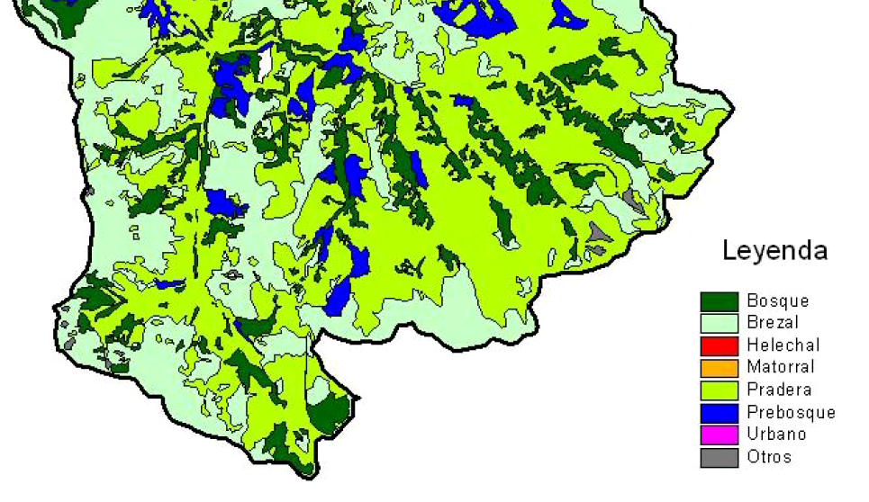

**BIBLIOGRAFÍA**

Bravard, J.P.; Petit, F. (1997). *Les cours d’eau. Dynamique du système fluvial.* Paris: Armand Colin.

Cosandey, C.; Robinson, M. (2000). *Hydrologie continentale.* Paris: Armand Colin.

Cruz Sanjulián, J.; Tames Urdiain, P. (1983). Análisis cuantitativo de la red de drenaje de la cuenca del río Deba. *Lurralde,* 6: 95-117.

Hagget, P.; Chorley, R.J. (1969). *Network Analysis in Geography.* London: Arnold.

Jardí, M. (1985). Forma de una cuenca de drenaje. Análisis de las variables morfométricas que nos la definen. *Revista de Geografía,* Vol. XIX: 41-68

Lamas Romero, J.L. (1985). Factores climáticos e hidrológicos en la formación de avenidas. En *Geología y prevención de daños por inundaciones.* Madrid: IGME: 55-116.

Martínez de Azagra, A.; Navarro Hevia, J. (1996). *Hidrología Forestal. El ciclo hidrológico.* Valladolid: Universidad de Valladolid.

Morisawa, M. (1985). *Rivers. Form and Process.* London: Longman.

Mueller, J.E. (1968). An introduction to the hydraulic and topographic sinuosity indexes. *Annals of the Association of American Geographers,* 58: 371-385.

Prieto Alcolea, C.; Lamas Romero, J.L. (1985). Avenidas extraordinarias en el País Vasco. En *Geología y prevención de daños por inundaciones.* Madrid: IGME: 247-335.

Romero Díaz, M.; López Bermúdez (1987). Morfometría de redes fluviales: revisión crítica de los parámetros más utilizados y aplicación al Alto Guadalquivir. *Papeles de Geografía (Física),* 12: 47-62.

Romero Díaz, M.A.; López Bermúdez, F. (1989). *Avenidas fluviales e inundaciones en la cuenca del Mediterráneo. Relación entre escorrentías superficiales y características físicas y ambientales en pequeñas cuencas fluviales (Alto Guadalquivir).* Alicante: Instituto Universitario de Geografía de la Universidad de Alicante / Caja de Ahorros del Mediterráneo.

Sala, M.; Gay, R. (1981). Algunos datos morfométricos de la cuenca del Isábena. *Notes de Geografía Física,* 4: 41-65.

Schumm, S.A. (1977). *The Fluvial System.* New York: Wiley-Interscience.

Senciales González, J.M. (1999). *Redes fluviales. Metodología de análisis.* Málaga: Universidad de Málaga.

Zuidam, R.A. Van; Zuidam Cancelado, F.I. Van (1978). Terrain analysis and classification using aerial photographs. A geomorphological approach. *ITC Textbook of Photo-Interpretation.* VII-6 Enschede, The Nederlands